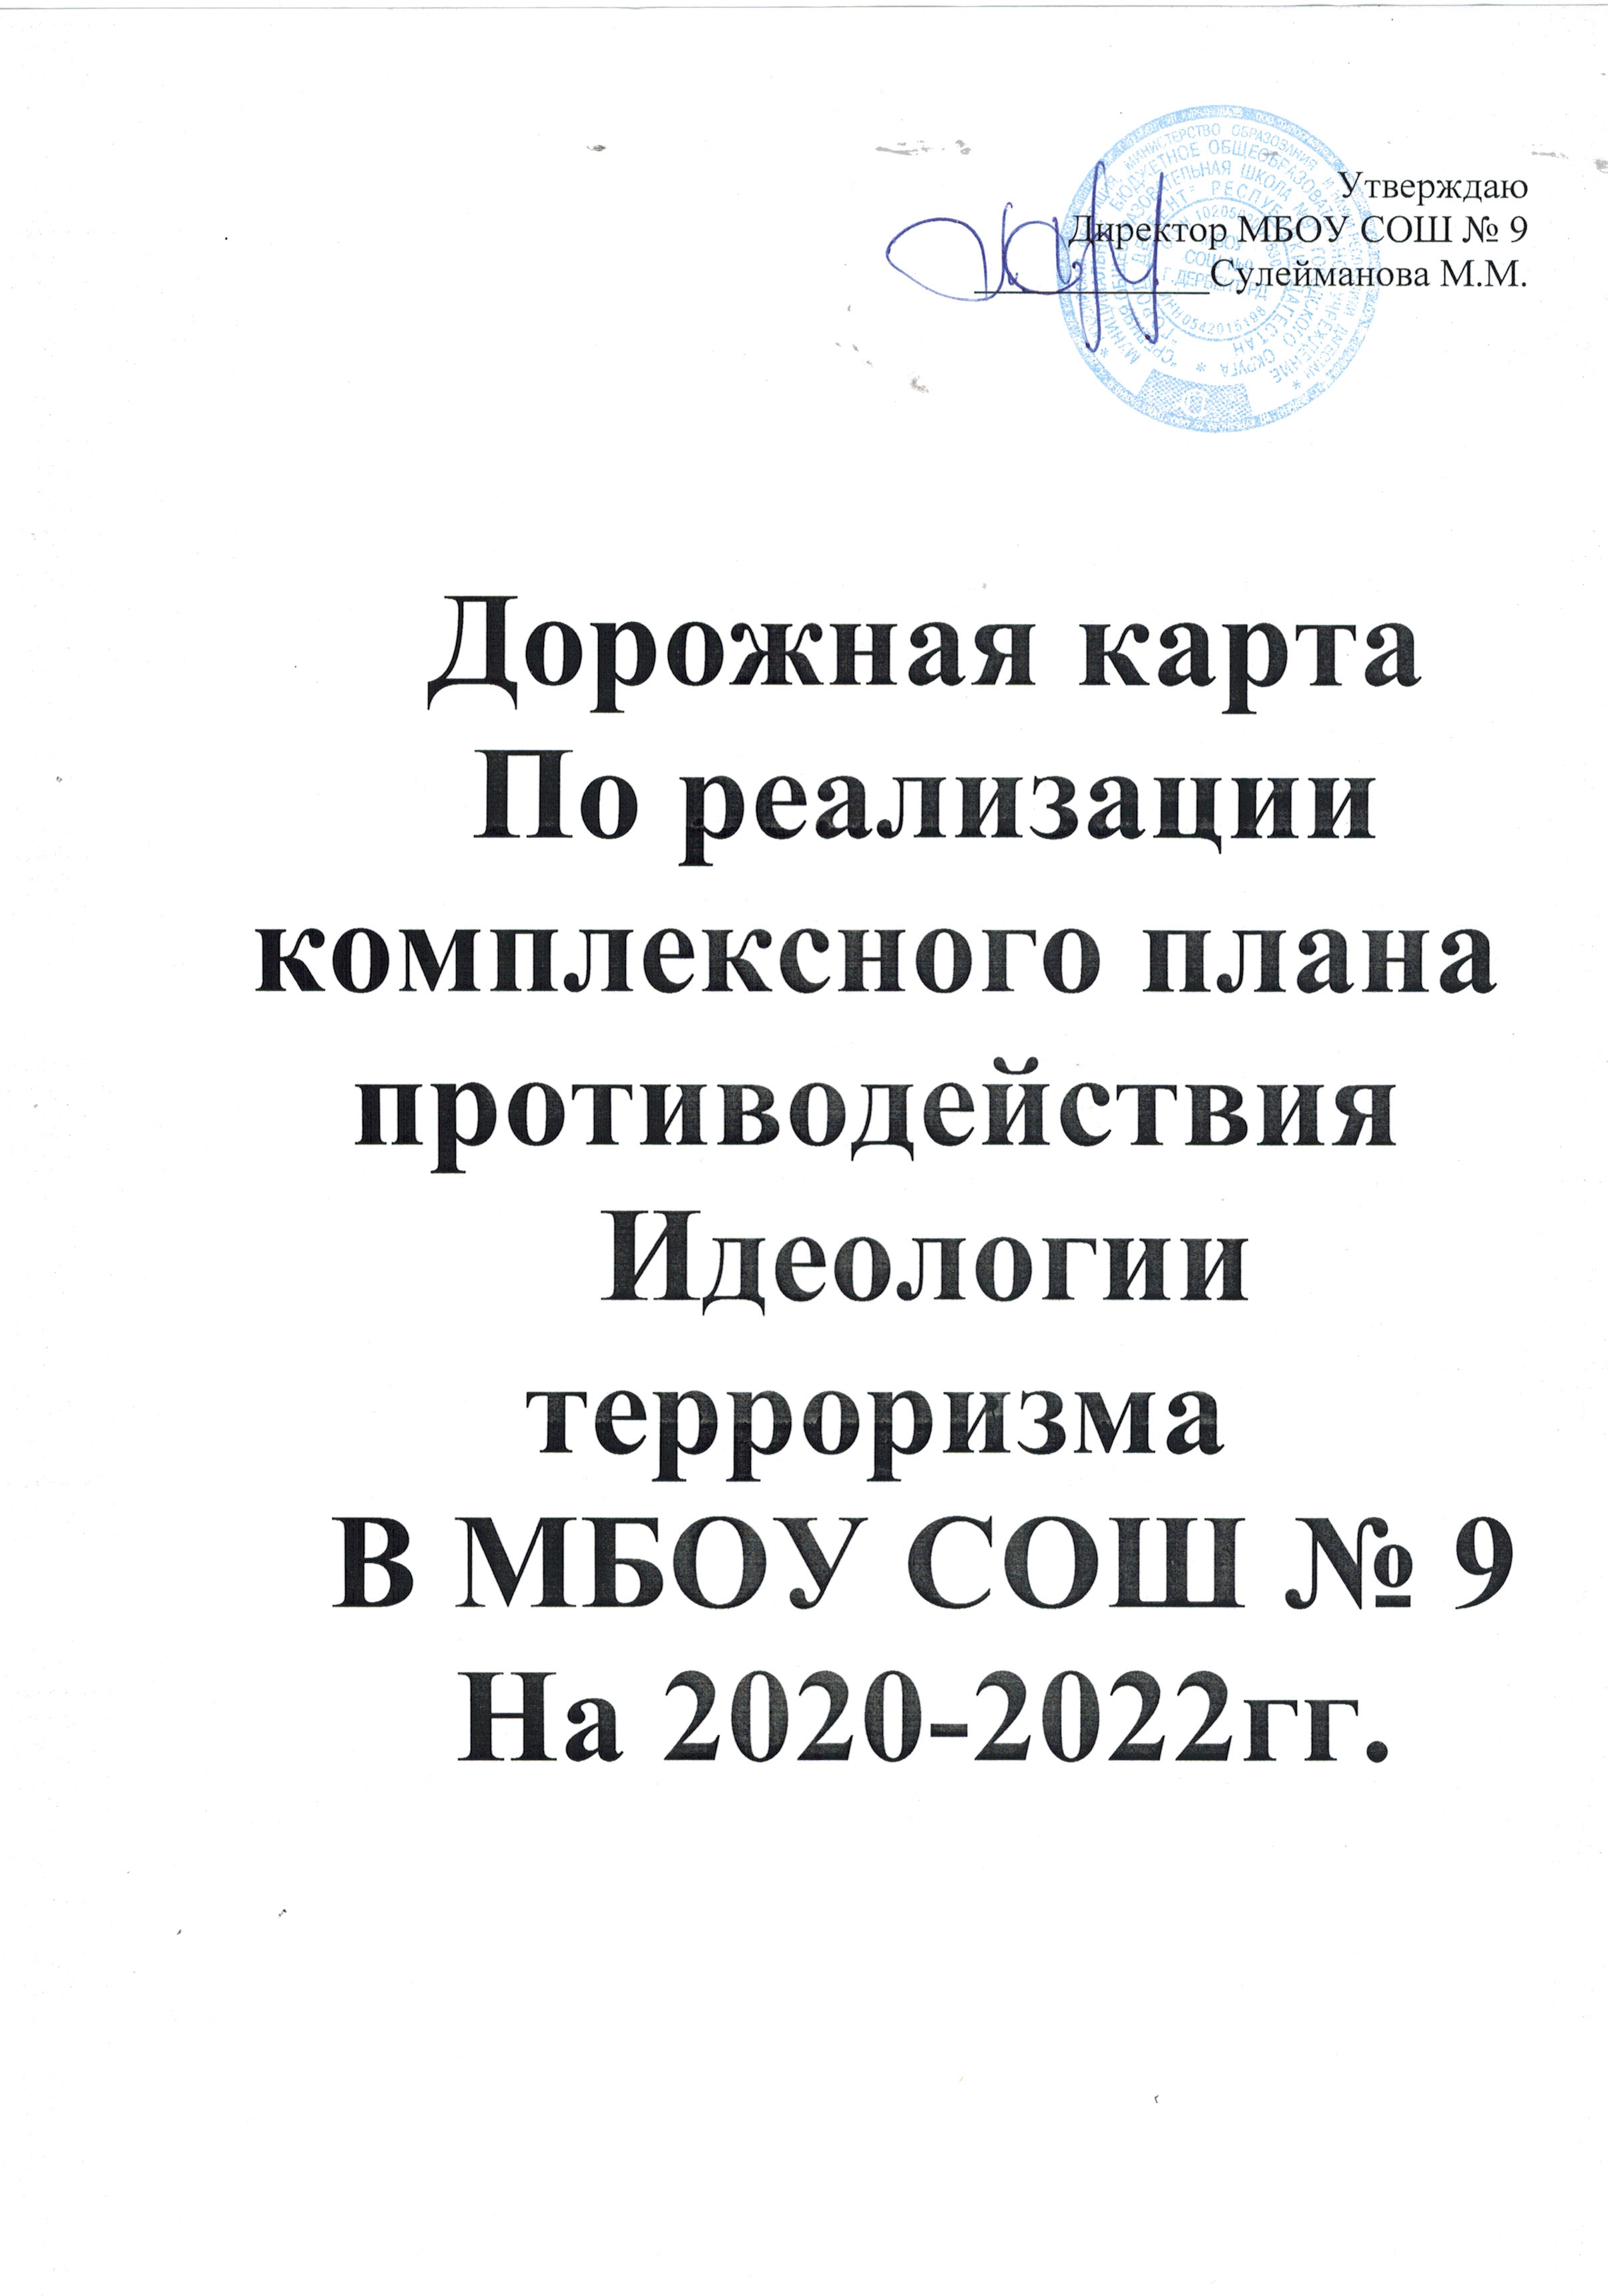План мероприятий МБОУ СОШ №9 по противодействию идеологии экстремизма и терроризма на 2018-2020 год

№ |  | Наименование  мероприятий | Сроки | Ответственные
1.Подготовка и распространение информации антитеррористического содержания

1. |  | Осуществление контроля за доступном обучающихся образовательных организаций к ресурсам сети Интернет | В течении года | Учителя информатики
2. |  | Проведение обследования учреждений образовательной сферы на предмет оценки уровня их антитеррористической защищенности и готовности к новому учебному году | Август | Директор,  Участковый  уполномоченный
3. |  | Оформление(обновление)информационных стендов о действующем законодательстве в сфере противодействия террористической деятельности, об уголовной и административной ответственности за возможные националистические и экстремистские проявления | Сентябрь | Директор  Руководитель ОБЖ
4. |  | Проведение дополнительных инструктажей по вопросам обеспечения комплексной безопасности, порядка действий в случае возникновения угрозы или совершения террористических актов. | Август | Директор  Руководитель ОБЖ
2. Разработка и внедрение методического инструментария
1. |  | Преподавания вопросов противодействии идеологии терроризма в рамках курсов  « ОБЖ», « Основы религиозных культур и светской этики», а также практики использования в учебном процессе иных учебных материалов, преступную сущность идеологии терроризма. | В течение года | Учителя-предметники
2. |  | Издание наглядно-агитационной продукции( плакаты, листовки, буклеты)антитеррористической направленности с последующим распространением в образовательных организациях, на улицах города. | В течение года | Зам директора по ВР  Социальный педагог  Психолог  Педагог-организатор
3. |  | Обеспечение подготовки и повышения квалификации необходимого количества педагогов, способных выявлять признаки радикализации молодежи, обучать учащихся способам противодействия идеологической экспансии терроризма, вести адресную профилактическую работу с несовершеннолетними, попавшими под влияние экстремисткой идеологии. | В течение всего периода | Заместитель директора по УВР
3. Проведение профилактических мероприятий для детей и молодежи
1. |  | Проведение культурно-просветительских и воспитательных мероприятий в рамках организации детского летнего отдыха по привитию детям и молодежи идей межнациональной и межрелигиозной толерантности с участием представителей общественных и религиозных организаций, деятелей культуры и искусства. | Июнь  август | Начальники лагеря  воспитатели
2. |  | Проведение культурно-просветительских и воспитательных мероприятий по разъяснению сути противоправной деятельности экстремистских структур, ответственности за экстремистскую и террористическую деятельность с участием деятелей культуры и искусства, авторитетных представителей общественности, информационного сообщества, национально культурных объединений, представителей антитеррористических комиссий и правоохранительных органов | В течении всего периода | Заместитель директора по ВР  Классные руководители
3. |  | Проведение культурно-просветительских и воспитательных мероприятий , направленных на патриотическое воспитание, с привлечением ветеранских и молодежных организаций. | В течении всего периода | Заместитель директора по ВР  Классные руководители
4. |  | Вовлечение школьников в краеведческую, поисковую деятельность, деятельность военно-исторических школьных объединений. | В течении всего периода | Учителя истории
5. |  | Создание и развитие площадок для реализации спортивного и интеллектуального потенциала несовершеннолетних лиц | В каникулярный период | Заместитель директора по ВР  Воспитатели
6. |  | Проведение мероприятий народного творчества, направленные на гармонизацию межнациональных отношений, духовное и патриотическое воспитание детей и молодежи | В течении года | Заместитель директора по ВР
7. |  | Проведение мероприятий по популяризации русского языка и русской художественной литературы(День русского языка, Дни славянской письменности и культуры, предметные недели) | В течении всего периода | Учителя-предметники
8. |  | Проведение мероприятий, направленных на профилактику распространения идеологии терроризма и экстремизма среди детей и молодежи, посвященных Дню солидарности в борьбе с терроризмом | Сентябрь | Зам.директора по ВР
9. |  | Организация встреч с представителями духовенства для проведения бесед по духовно-нравственному воспитанию учащихся | Раз в четверть | Зам.директора по ВР  Соц.педагог  Психолог
10 |  | Проведение мероприятий по формированию общероссийской идентичности у детей и молодежи, посвященных Дню народного единства | Ноябрь | Классные руководители
11. |  | Проведение акции « Мы – граждане России в преддверии Дня Государственного флага Российской Федерации, Дня народного единства и День Конституции Российской Федерации. | Июнь  Август  Ноябрь  Декабрь | Зам.директора по ВР  Учителя истории
12 |  | Проведение патриотических волонтерских акций(дней единых действий) общественного движения «Волонтеры Победы» | В течении всего периода | Зам.директора по ВР
13. |  | Участие в военно-спортивной игре «Застава» | Март | Учитель ОБЖ
14. |  | Смотр песни и строя | Февраль | Учителя истории  Классные руководители
15. |  | Организации виртуальной экскурсии по местам боевой славы, прирученной ко Дню защитника Отечества. | Февраль | Учителя истории  Классные руководители
16. |  | Организация и проведение акции  «Вахта Памяти» | Май | Зам.директора по ВР  Педагог-организатор
17. |  | Оформление сменных стендов « Это должен знать каждый» « Несколько советов по противодействию терроризма и экстремизма». | В течении всего периода | Зам.директора по ВР, психолог  Соц.педагог
18. |  | Изучение Федеральных законов РФ «О борьбе с терроризмом», « О безопасности» | В течении всего периода | Учителя обществознания  ОБЖ
19 |  | Анкетирование, тестирование по теме « Безопасность вокруг нас» | Февраль  сентябрь | Классные руководители
20 |  | Инструктаж с воспитанниками по вопросам «Обеспечение безопасности при обнаружении подозрительных предметов, «Обеспечение безопасности при угрозе совершения террористического акта»,  « Обеспечение безопасности при возникновении общественных беспорядков вблизи ОУ и угрозе захвата заложников», «Действия при совершении теракта» | В течении всего периода | Классные руководители  Учителя ОБЖ
22 |  | Проведение учебно-тренировочных занятий по эвакуации | Два раза в четверть | Учителя ОБЖ
23 |  | «Будь бдителен!»-познавательно спортивная программа | Май, сентябрь | Учителя ОБЖ, учителя физкультуры
24 |  | Родительские собрания  -минутка безопасности(на каждом родительском собрании)
25 |  | Родительские собрания по профилактике предупреждения распространения террористических и экстремистских идей среди молодежи ,воспитания межнациональной и межрелигиозной толерантности | В течении месяца | Зам.директора по ВР  Классные руководители
26 |  | Классные часы:  «Все мы разные, но все мы заслуживаем счастья»  «Наша истинная национальность – человек!».  «Что такое терроризм?»  «Как не стать жертвой терроризма?»  «Терроризм-угроза обществу»  «Мы против насилия и экстремизма» | По плану классных руководителей | Классные руководители
27 |  | Часы общения:  «Экстремизм – проблема современности»;  «Что объединяет детей всей планеты»  « Экстремизму - Нет!» | По плану классных руководителей | Классные руководители
28 |  | Уроки ОБЖ: «Терроризм - глобальная проблема современного мира»  "Терроризм и безопасность человека"  "Правила поведения при угрозе террористического акта"  "Нормативно-правовая база борьбы с терроризмом" | В течении года | Учителя ОБЖ
29 |  | Конкурс сочинений эссе «Как противостоять терроризму» | Март, ноябрь | Учителя русского и литературы
30 |  | Подготовка в участие в спортивных мероприятиях «Мы за здоровый образ жизни»
31 |  | Организация работы книжных выставок «Страшная истина терроризма»  «Предупредить, изучить, помочь» | В течении года | Библиотекарь
32 |  | Организация празднования «Дня победы» | май | Заместитель по ВР, классные руководители
33 |  | Проведение конкуров рисунков «Мы против терроризма» | В течении года | Заместитель по ВР, классные руководители
34 |  | Консультация для родителей: «Формирование толерантного поведения в семье» | В течении года | Заместитель по ВР, классные руководители
35 |  | Визуальная проверка помещения и территории школы ,неиспользуемых помещений,(щитовых, чердаков и т. п) на наличие подозрительных предметов | Ежедневно | Охрана  Дежурный администратор  Зам. директора по АХЧ
36 |  | Документационное обеспечение(издание необходимых приказов и распоряжений, утверждение планов ,графиков безопасности массовых мероприятий . | Август 2017 | Директор  Зам. директора по ВР
37
4.Мероприятия, информирующие об уголовной и административной ответственности
1 |  | Встречи с инспектором ОДН:  «Уголовная ответственность за националистические проявления» | В течении года | Социальный педагог
2 |  | Беседы: «Нарушения толерантного человека»  «Дисциплинированность и бдительность, в чем выражается их взаимосвязь»?  «Как террористы и экстремисты могут использовать подростков и молодежь в своих преступных делах»?
 |  | Беседы: «Ложный звонок»  «Последствия ложных сообщений о готовности террористических актов» | В течении года | Классные руководители
3 |  | Уроки ОБЖ: «Уголовная ответственность за участие в террористических актах»  «Как вызвать полицию»  «Правила поведения в городском транспорте»  «Служба специального назначения» | В течении года | Учителя ОБЖ
4 |  | Изучение с учащимися старших классов проблемы противодействия терроризму со стороны всего мирового сообщества | В течении года | Учителя обществознания
5 |  | «Терроризм, как социальное зло » -  урок права | декабрь | Учителя обществознания
6 |  | «Правила поведения или как я должен поступить» - час профилактики | март | Социальный педагог, классные руководители
7 |  | «Дисциплинированность и бдительность, в чем выражается их взаимосвязь»? – круглый стол | май | Заместитель по ВР, социальный педагог,
8 |  | «Способы вовлечения молодежи в террористическую деятельность» | сентябрь
5.Организация информационного освещения мероприятий
 | Освещение проводимых мероприятий по вопросам противодействия идеологии терроризма на сайте ОУ |  | В течении года |  | Администрация школы

